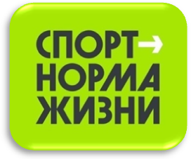

Описательный отчет за март 2024 г.
1 марта, провели Физкультурное мероприятие, посвященное Дню защитника Отечества и Международному женскому дню. Место проведения: Спортивный зал, МБОУ «СОШ №87», ул. Курчатова, 14. С участием 36 человек, в возрастной категории старше 18 лет. Мероприятие открыли участницы танцевального коллектива с красочным номером. Затем участники праздника сделали разминку под музыку. Команды участвовали в эстафетах:
- «Переправа» с обручем
- «Самокаты»
- «Полоса препятствий»
Праздник получился захватывающим и забавным, оставил массу положительных эмоций и впечатлений. На спортивной площадке царили смех, шум и веселье.

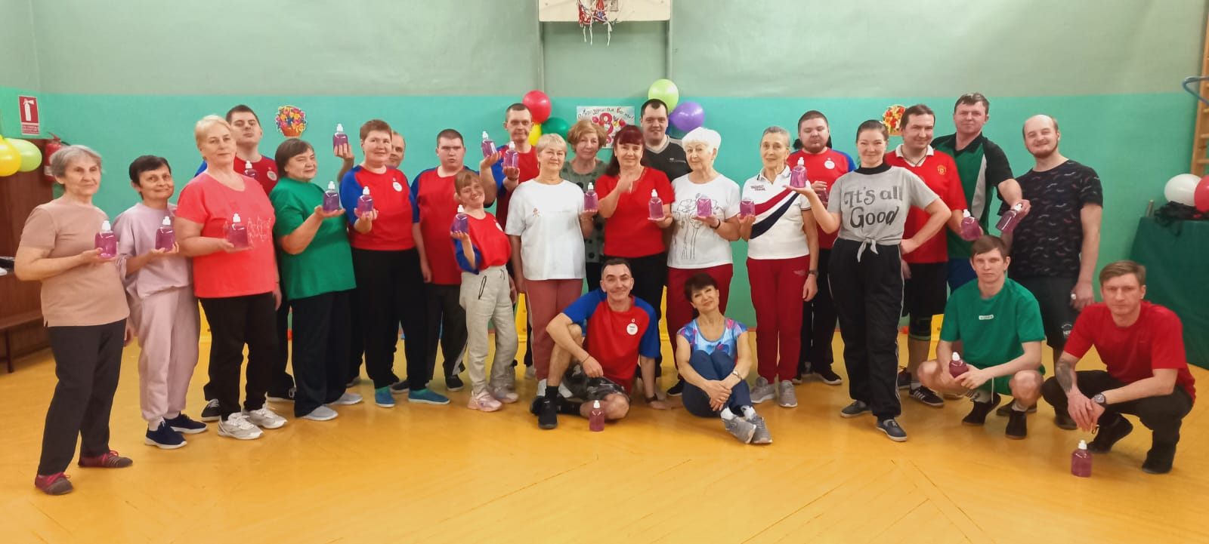
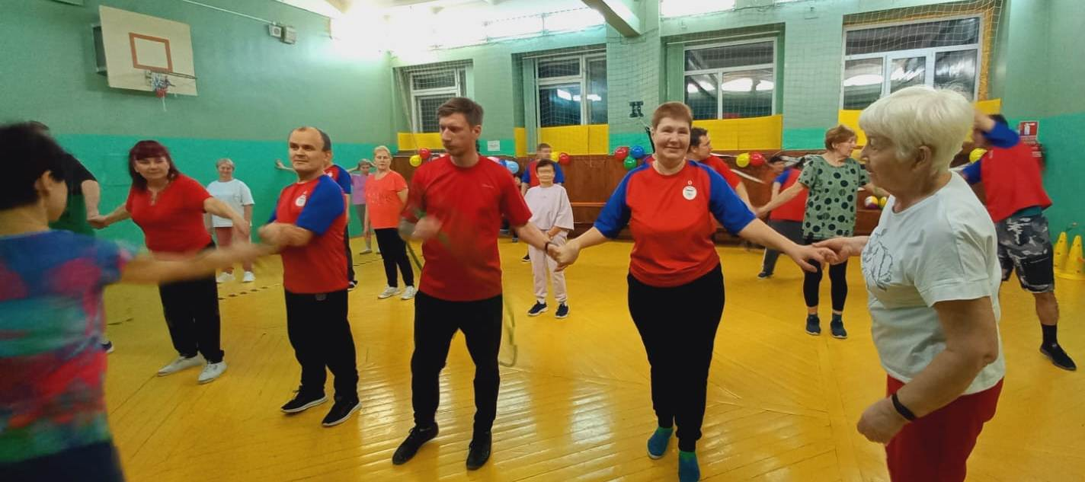
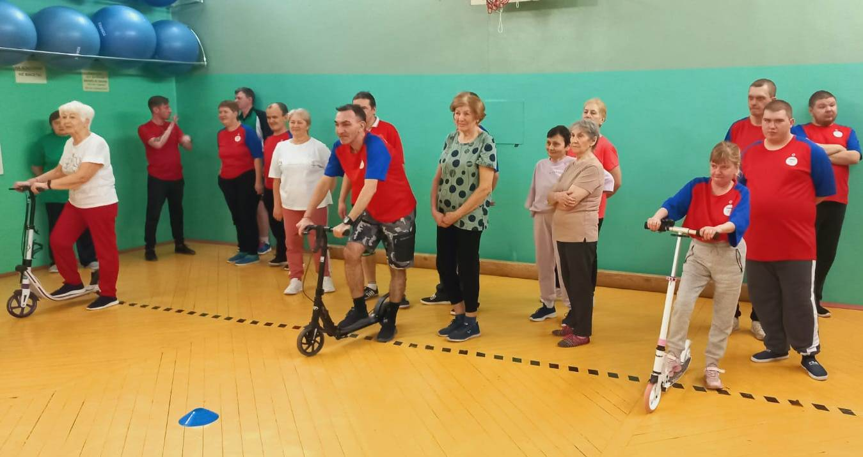
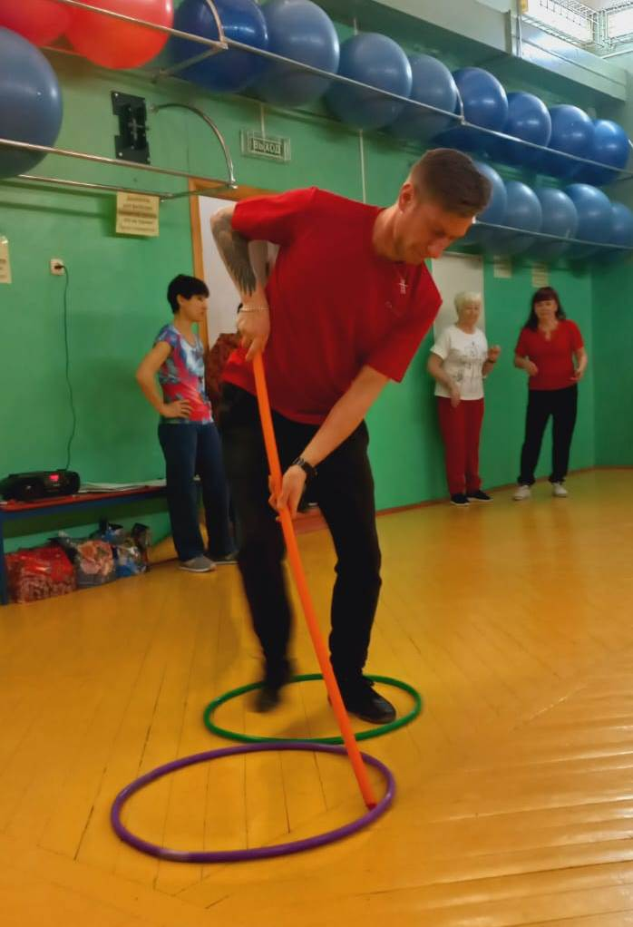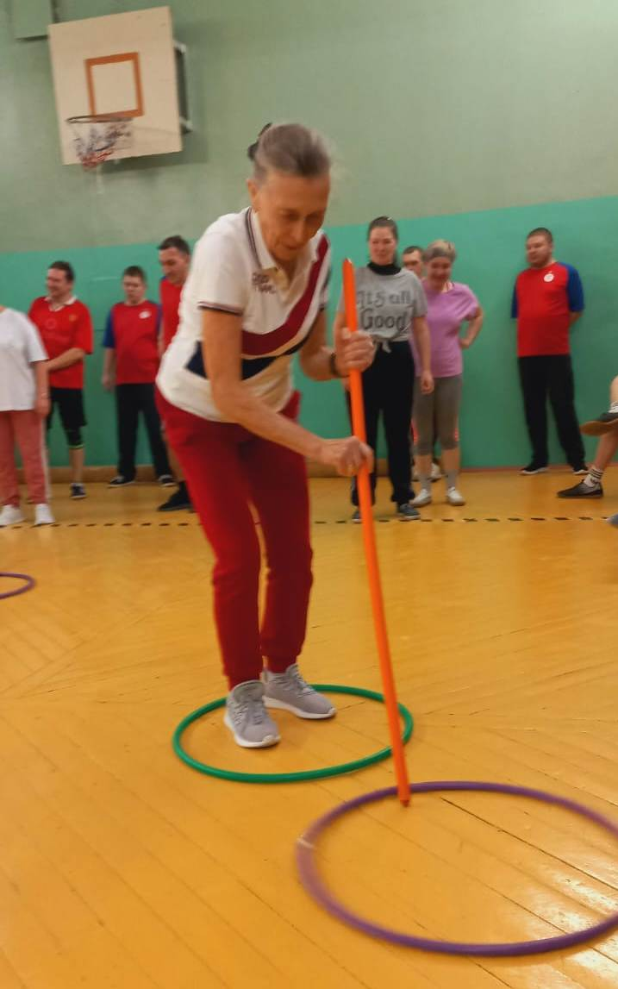

10 марта, провели Физкультурное мероприятие по скандинавской ходьбе, посвящённое 8 марта. Место проведения: Территория около стадиона «Янтарь», ул. Мира, 33 стр.1, Северский природный парк. С участием 30 человек, в возрастной категории старше 18 лет.
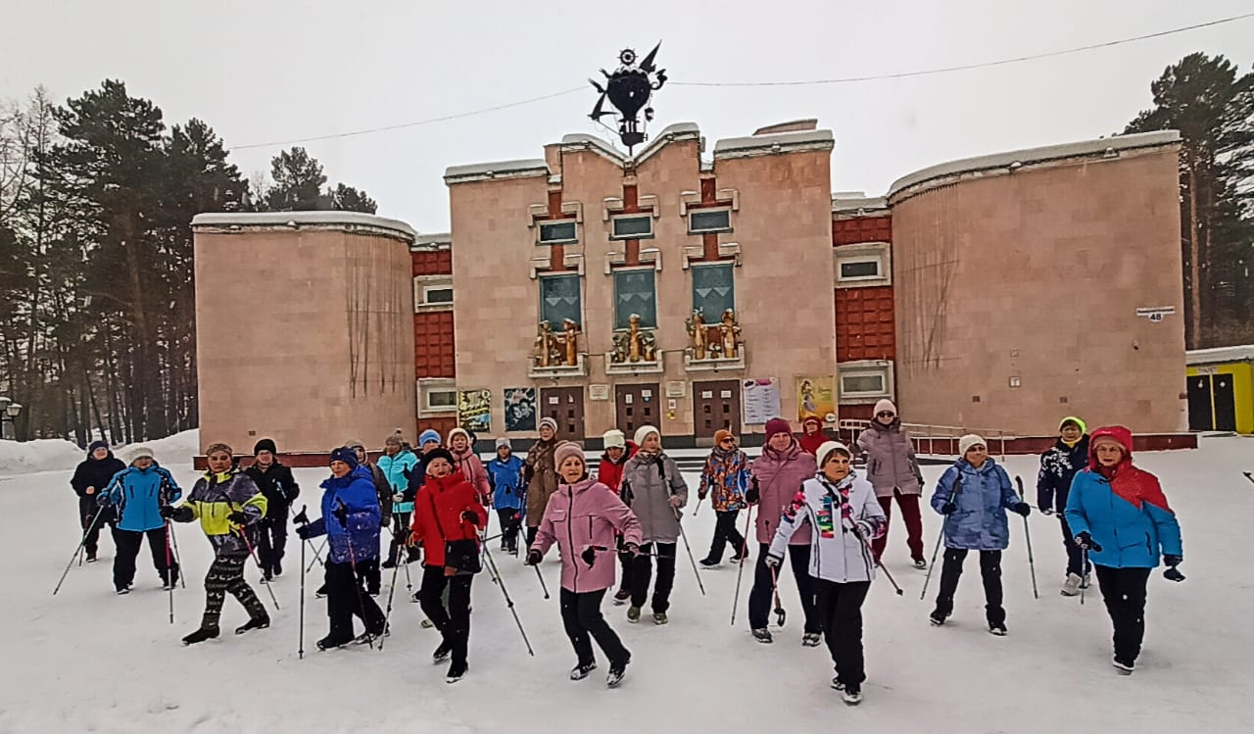
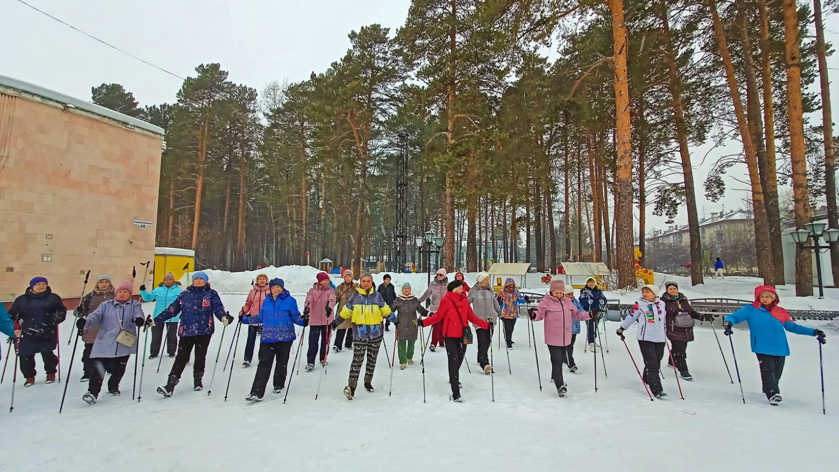
В воскресенье 10 марта, в спорткомплексе «Янтарь», проходили соревнования Кубок ЗАТО Северск по бадминтону.
Перед началом турнира, нескольким спортсменом — взрослым и детям, было произведено вручение разрядных книжек и знаков - разного достоинства.
Турнир проходил в категории мужской и женский одиночный разряд: в группе А (взрослые профессионалы) и группе В (новички взрослые и дети I юношеского разряда).
Всего приняло участие 32 спортсмена. Из них 23 взрослых участника и 9 детей до 14 лет.
Подведение результатов турнира:
Группа А мужчины:
1м- Майоров Максим, 2м- Осколков Егор, 3м- Куликовский Андрей.
Группа А женщины:
1м- Зеленская Ольга, 2м- Куликовская Юлия, 3м- Тютрина Снежана.
Группа Б мужчины:
1м- Дуюнов Дмитрий, 2м- Васильченко Денис, 3м- Терешин Владимир.
Группа Б женщины:
1м- Тютрина Валентина, 2м- Ульянова Марьяна, 3м- Мельникова Юлия.
Победители и призеры награждены грамотами и медалями УМСП ФКиС.
Все участники остались довольны прошедшим турниром. Желаем дальнейших успехов в спорте и ярких побед.
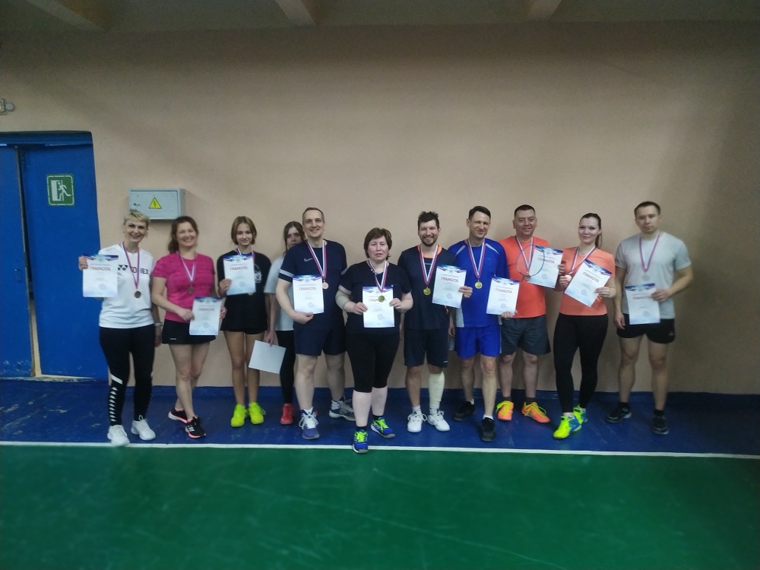
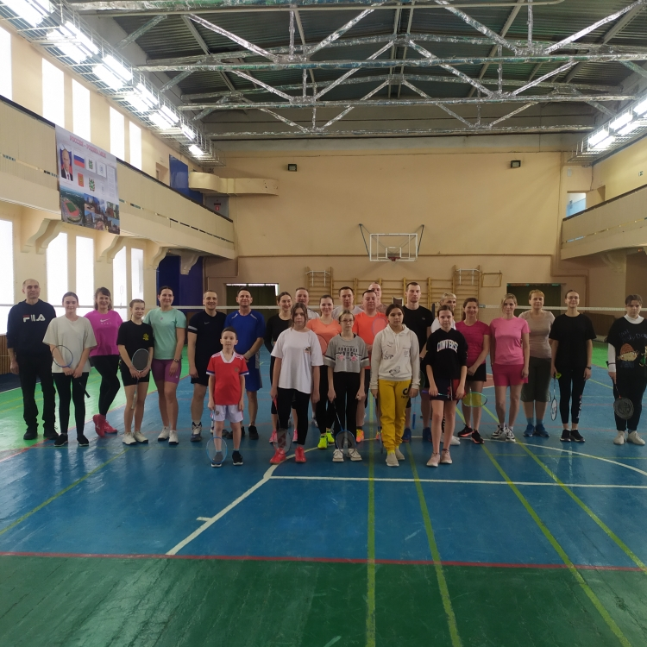
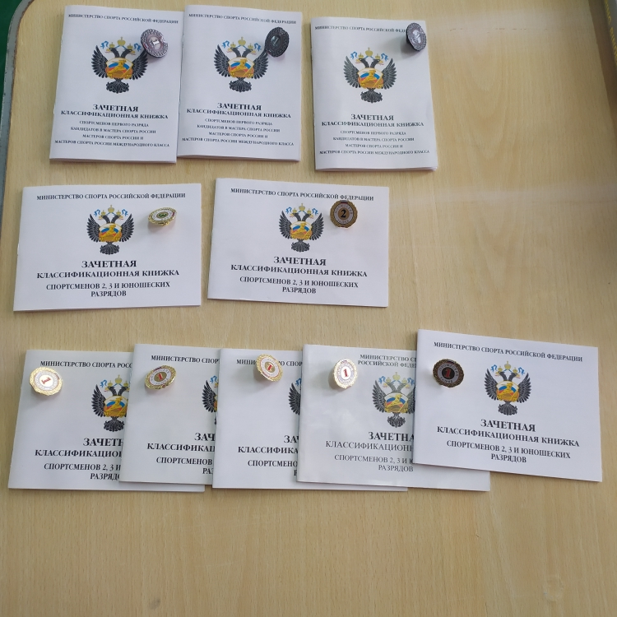
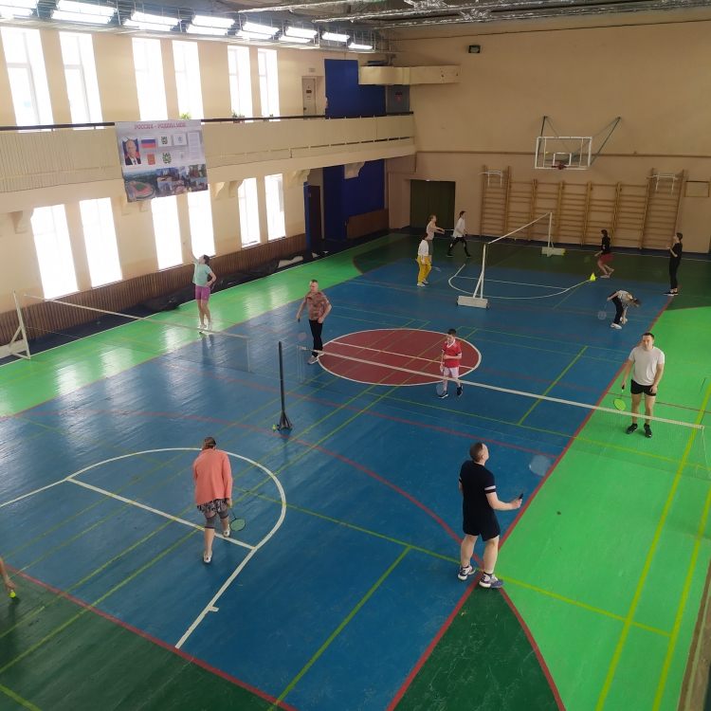
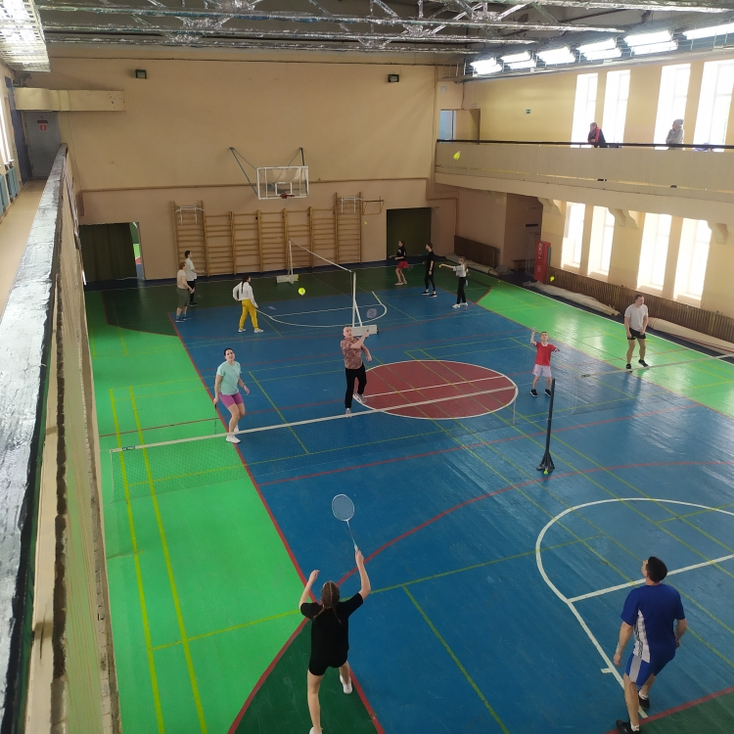
10 марта, провели Открытую тренировку по кикбоксингу, посвященную 8 марта. Место проведения: Центр единоборств «Воин», ул. Победы, 37. Инструктор по спорту Петренко Вероника Игоревна со своими воспитанниками отрабатывали технику и упражнения кикбоксинга .С участием 20 человек, в возрастной категории до 18 лет.
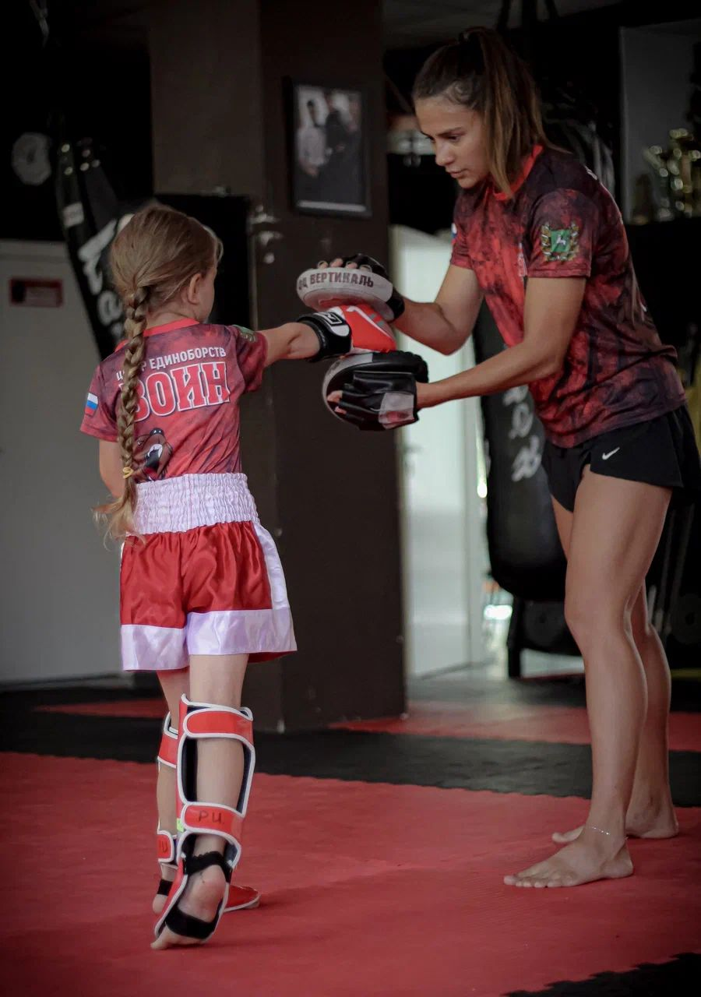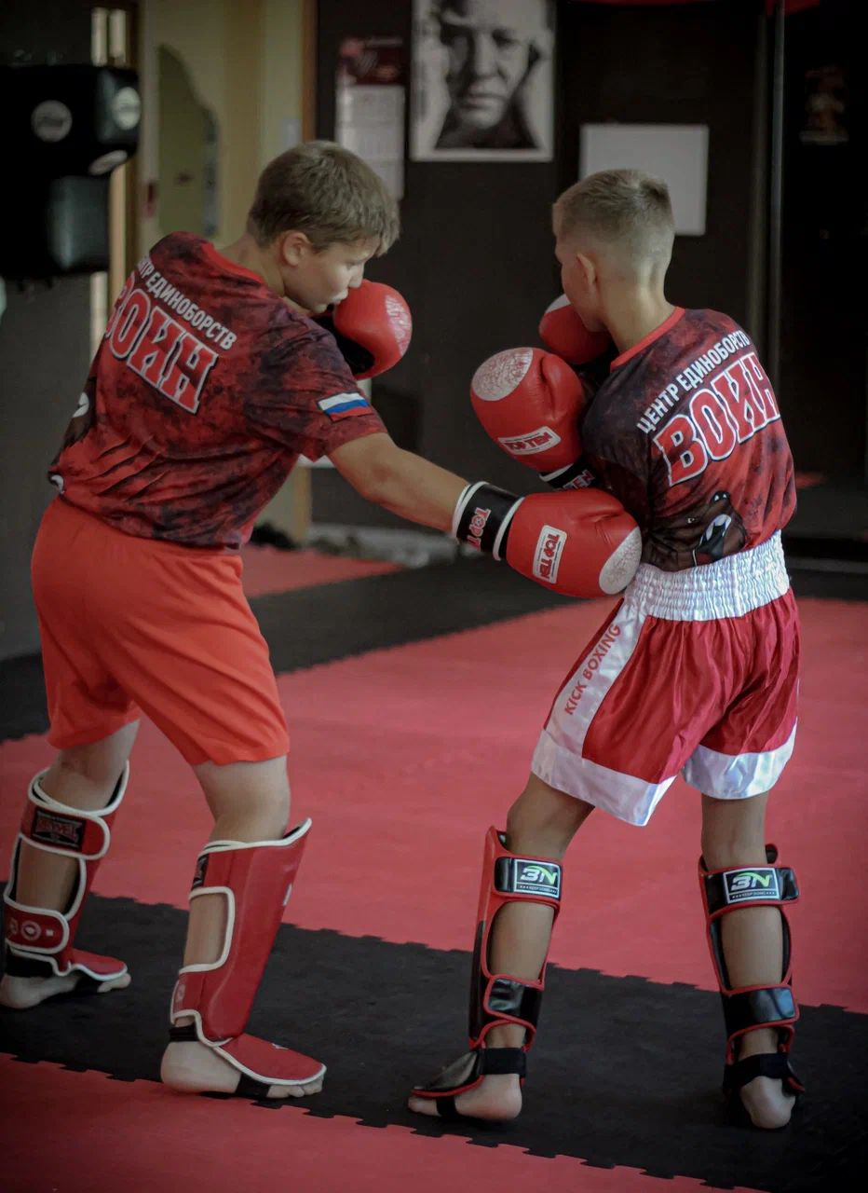
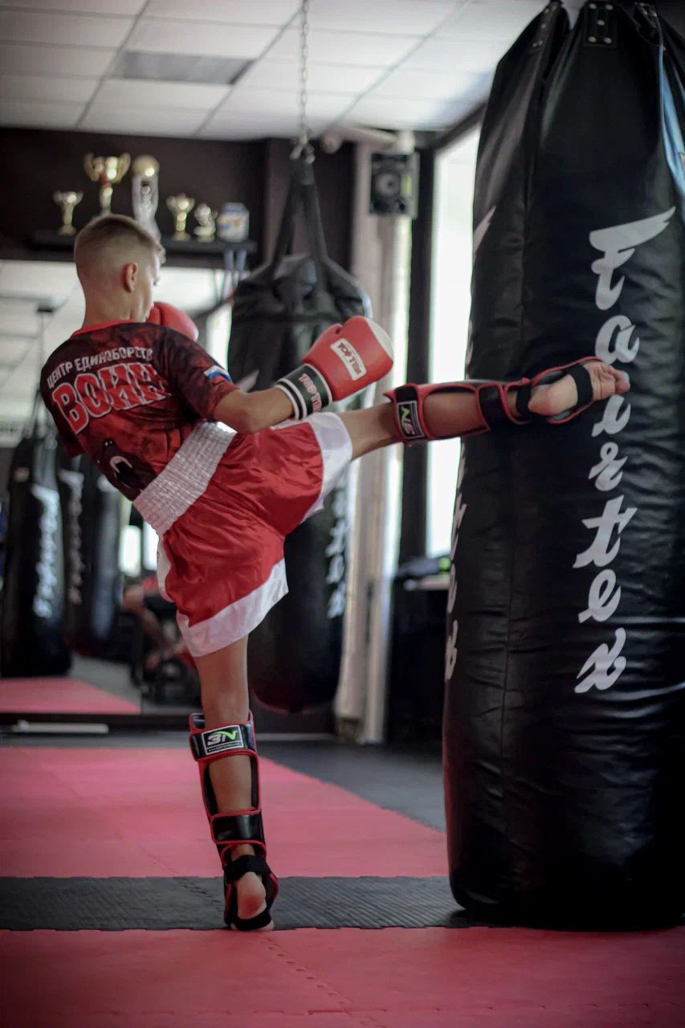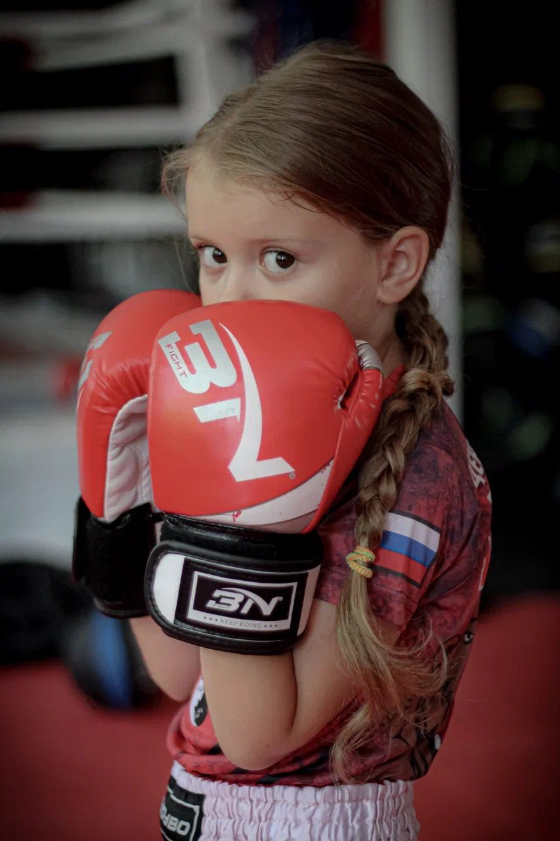
16 марта, провели Турнир по хоккею с шайбой «Матч поколений». Место проведения: Открытый хоккейный корт, ул. Советская, 21. С участием 40 человек, в возрастной категории младше и старше 18 лет. Были приглашены воспитанники тренера-преподавателя Ильина И.А., команда “Викинг”, воспитанники инструктора по спорту -Просвирина В.И.
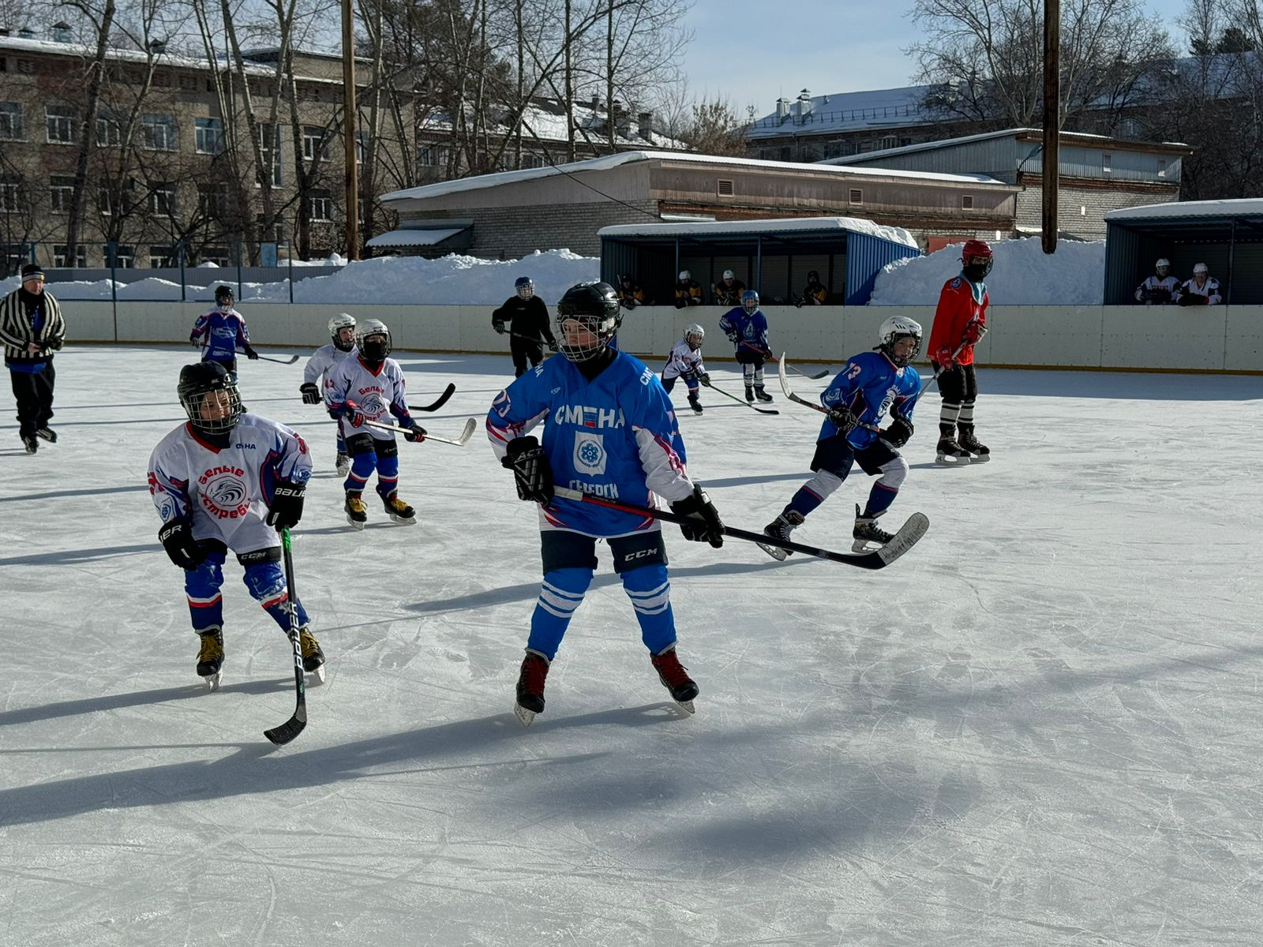
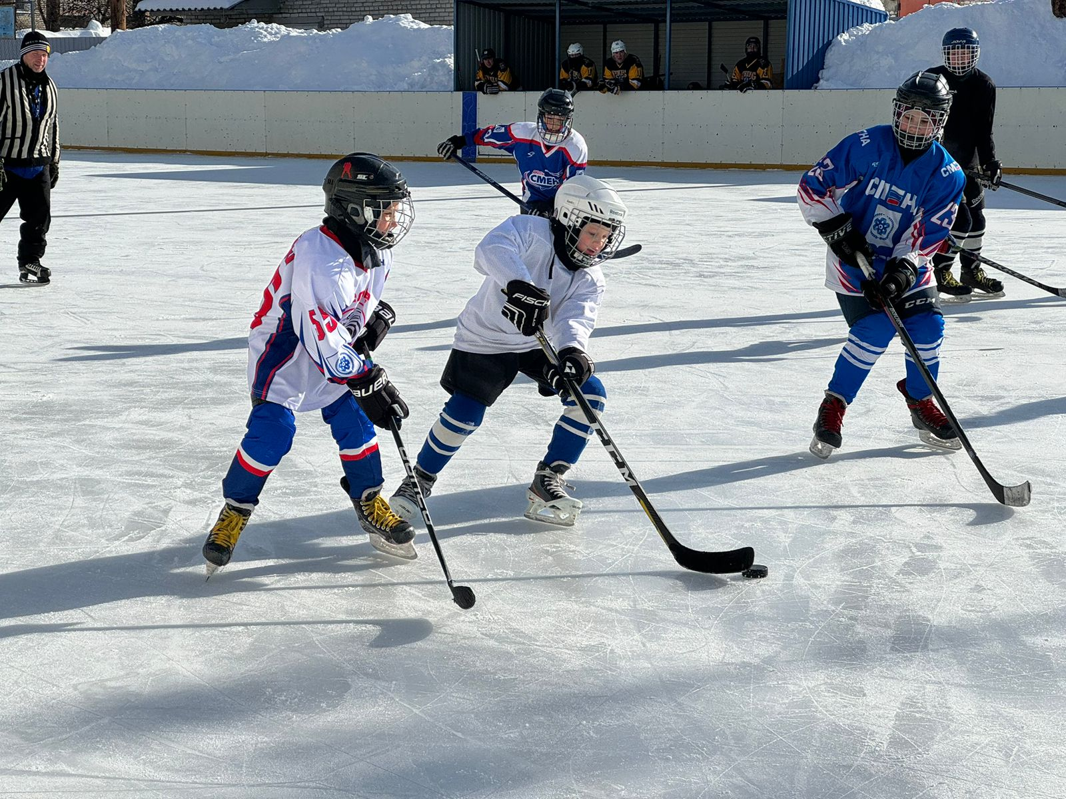

27 марта, провели Детские спортивные старты «Мы за ЗОЖ». Место проведения: Фитнес клуб «Вертикаль», ул. Победы, 37. С участием 36 человек, в возрастной категории до 18 лет. Программа «Веселых стартов» была довольно насыщенной. Ребята соревновались в скорости, ловкости, умении работать в команде. Спортивный задор и желание добиться победы для своей команды настолько захватывали детей, все старались изо всех сил прийти к финишу первыми. Все этапы «Весёлых стартов» проходили в напряженной борьбе.
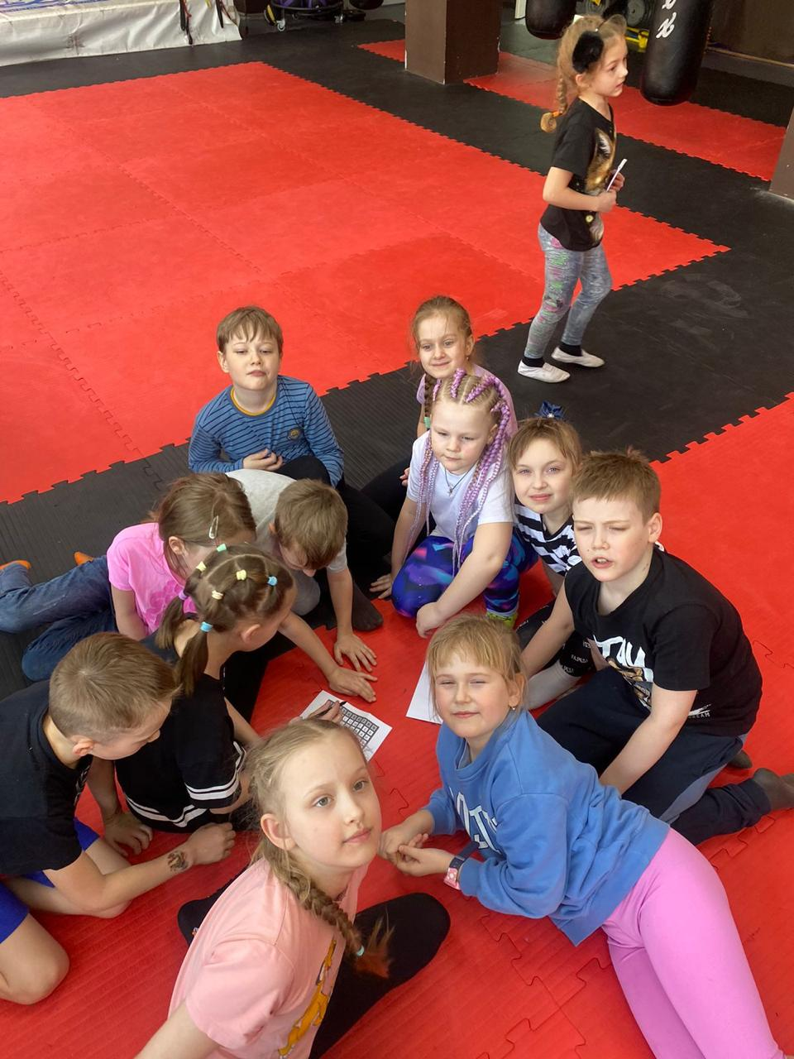
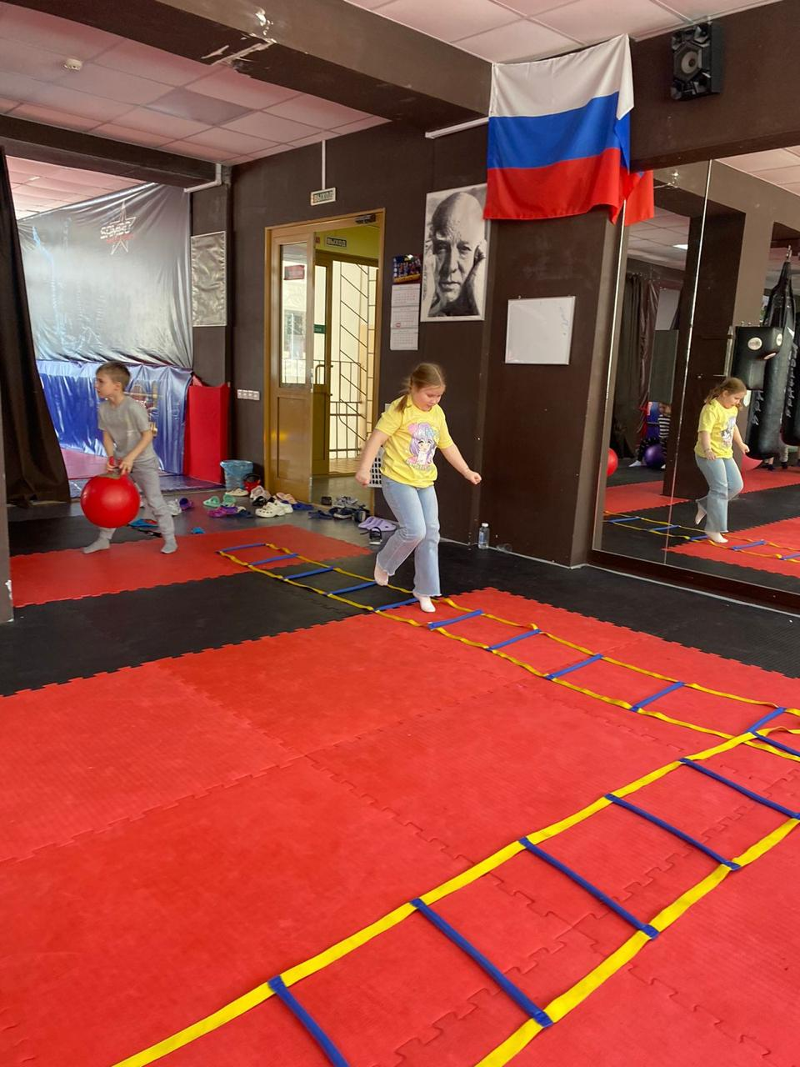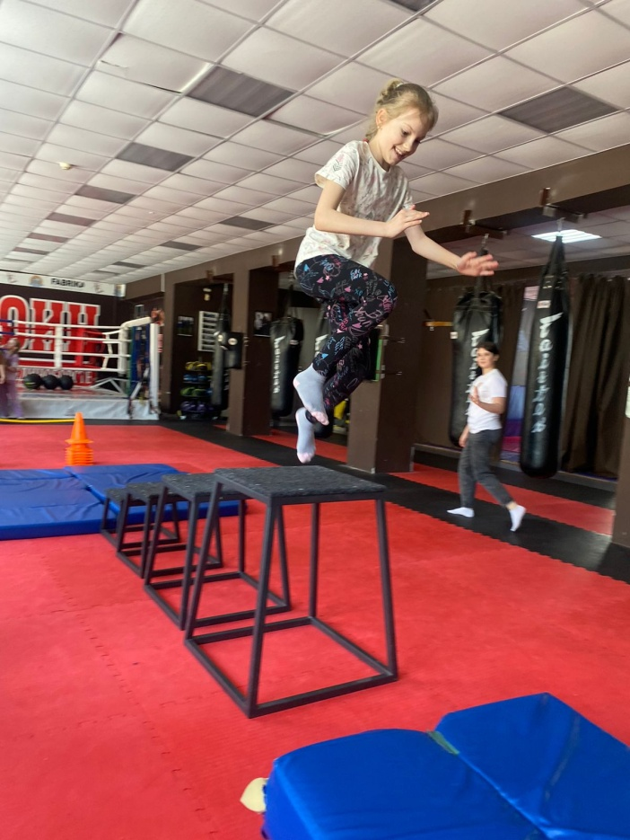
29 марта, провели Турнир по волейболу для жителей пос. Орловка. Место проведения: Спортивный зал, МБОУ «Орловская СОШ», пос. Орловка, пер. Школьный, 4. С участием 30 человек, в возрастной категории до 18 лет и старше 18 лет. Среди участников 4 команды: Томск 1, Томск 2 , Орловка население, Орловка ученики.
Места распределились следующим образом: 1 место Томск 1, 2 место Томск 2, 3 место Орловка ученики.
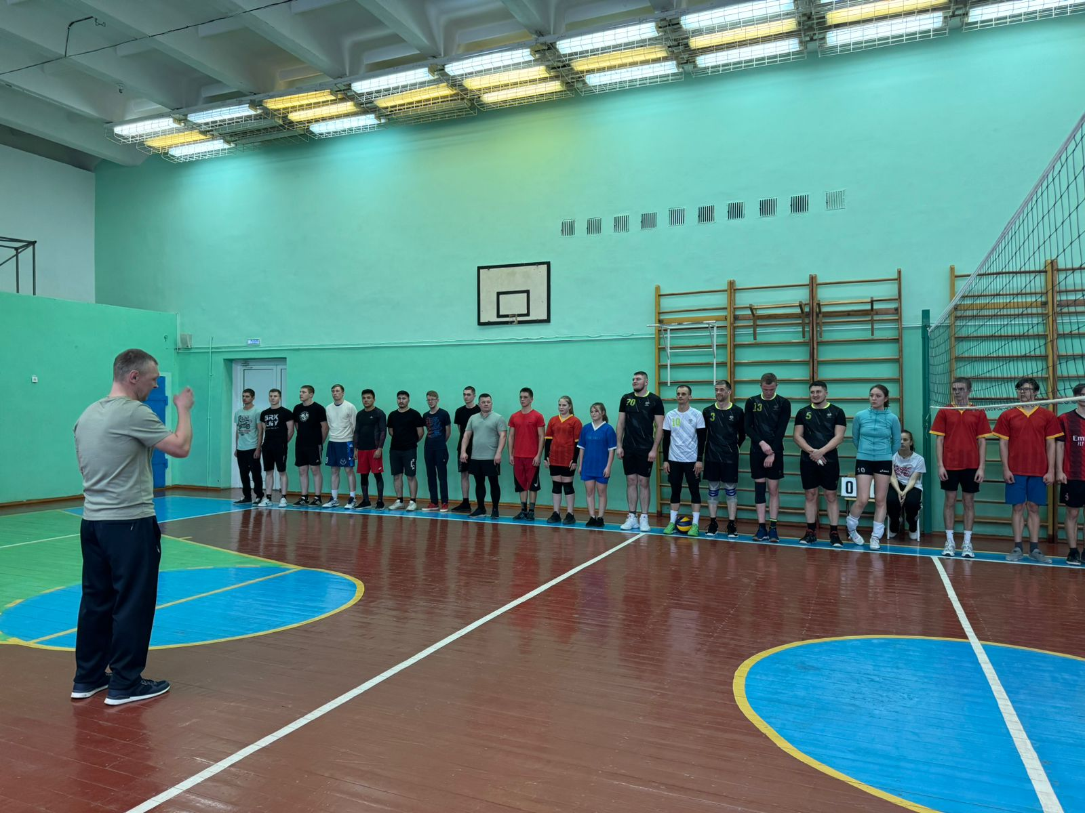
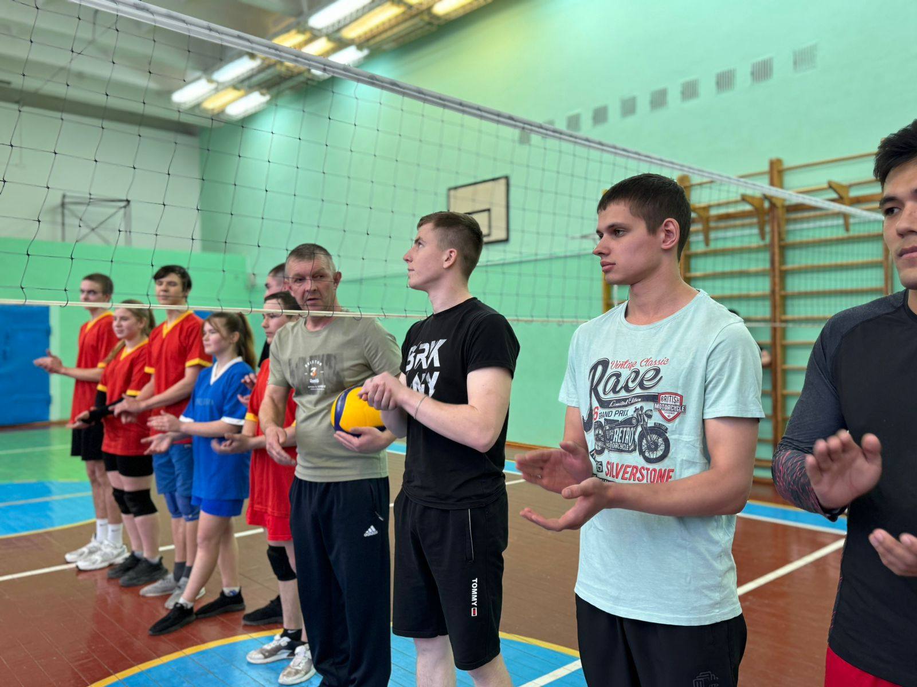

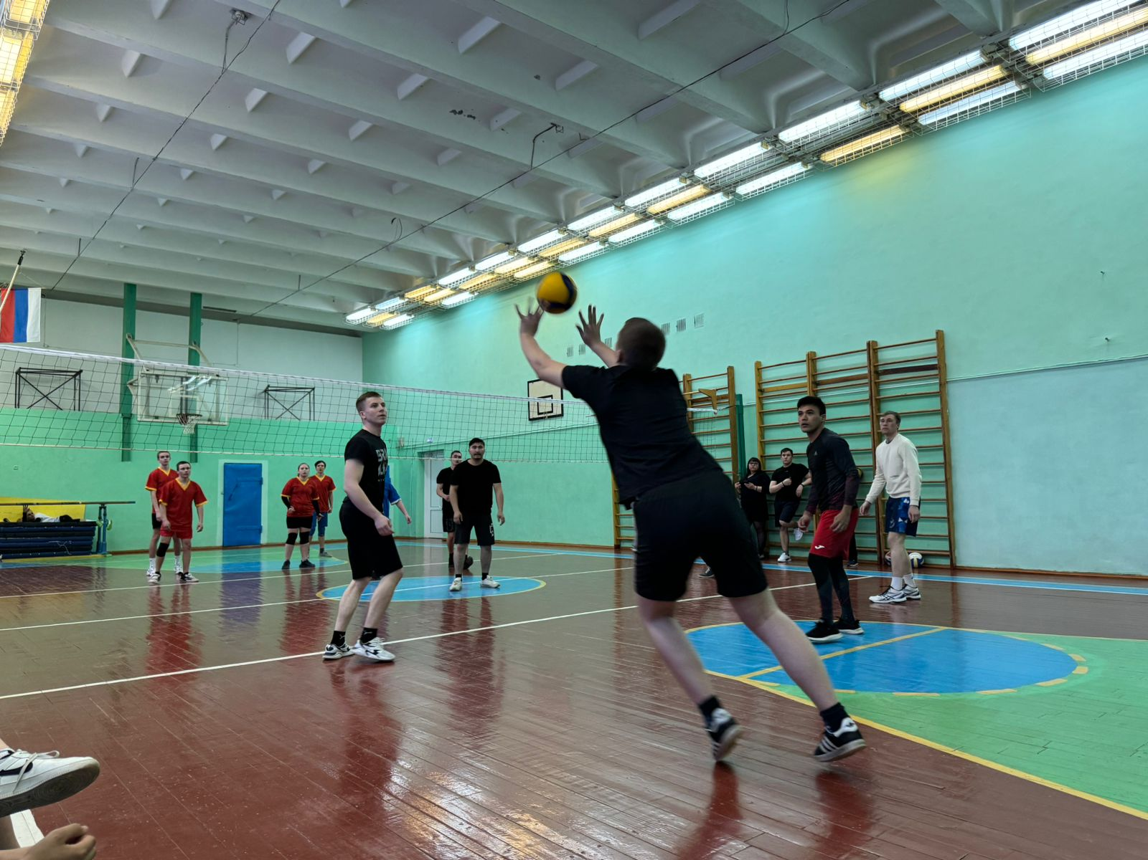
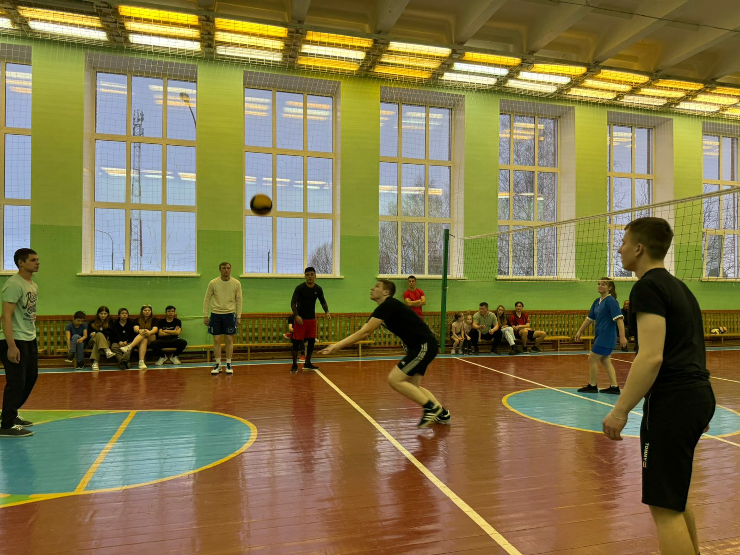

29 марта между занимающимися инструктора по спорту Верхотуровой Л.П.прошло Физкультурное мероприятие по северной ходьбе в рамках фестиваля здорового образа жизни. Соревнования стали настоящим праздником спорта, здоровья и молодости! Место проведения: спортивная площадка, пр. Коммунистический, 133. С участием 28 человек, в возрастной категории старше 18 лет.


